Отчёт по лабораторной работе №2,
«Проектирование и реализация оболочки экспертной системы, использующей продукционный способ представления знаний»

Выполнил студент гр. ИСТ-22-1б
Козьминых Иван Алексеевич
(Фамилия, Имя, Отчество)

Проверил ассистент. каф. ВММБ,
Нетбай Георгий Владимирович
(Фамилия, Имя, Отчество)

Цель работы
Сформировать способность построения учебного прототипа экспертной системы, основанной на знаниях, включающего основные компоненты ИИС: базу знаний, механизм логического вывода и компоненту объяснения.

Задачи
Разработать оболочку экспертной системы, работающую с продукционной базой знаний. Реализовать:
- Базу знаний;
- Механизм логического вывода;
- Компоненту объяснения;
- Использовать несколько стратегий разрешения конфликтов;
- Обеспечить слабую связанность компоненты объяснения с МЛВ через рабочую память.

Архитектура программы
Система разделена на отдельные модули:
- База знаний (хранение правил и вопросов);
- Механизм логического вывода (прямой вывод, обработка правил);
- Рабочая память (хранение фактов и их происхождения);
- Компонента объяснения (построение цепочек вывода);
- Интерфейс опроса (ввод исходных фактов).
Разделение обеспечивает выполнение требования о независимых компонентах.

Механизм логического вывода
Используется прямой вывод (forward chaining):
- В рабочую память загружаются исходные факты.
- Выбираются активируемые правила (условия истинны).
- При конфликте применяются стратегии разрешения:
      - по приоритету (salience);
      - по специфичности условий;
      - по новизне фактов;
      - комбинированные стратегии.
- Правило срабатывает и добавляет новые факты.
- Процесс повторяется до исчерпания активных правил.

Модель представления знаний
Представление базы знаний реализовано в формате JSON в виде:
- Questions – список вопросов для ввода исходных данных
- Riles – список продукционных правил
- Id – уникальный идентификатор правила
- Salience – приоритет
- When – условие с операторами
- Then – действие

Компонент объяснения и рабочая память
Рабочая память хранит:
- факт;
- значение;
- источник (правило и предпосылки).
Компонента объяснения строит цепочку вывода, используя рабочую память, без прямой зависимости от механизма вывода. Это обеспечивает требование слабой связанности.

Пример работы
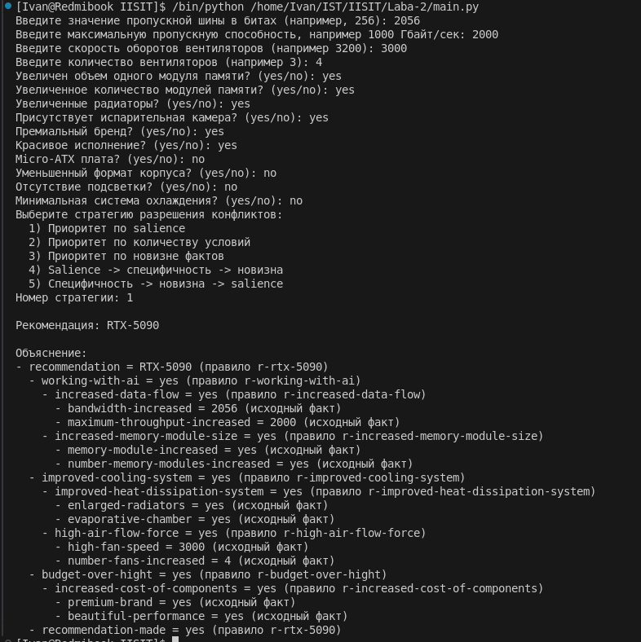
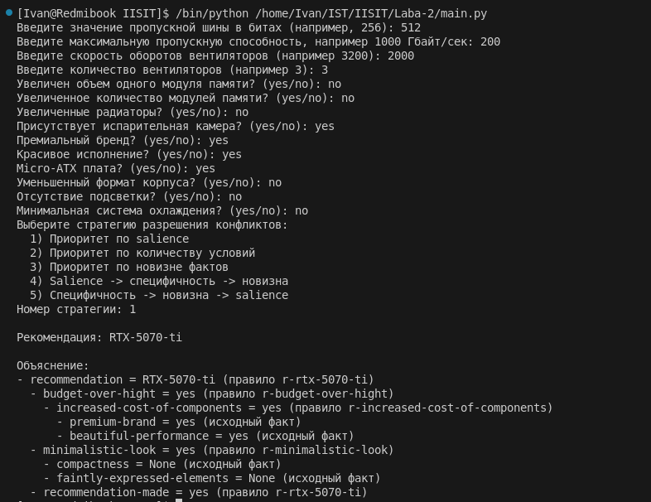

Вывод
В ходе работы:
- разработана оболочка ЭС с продукционной БЗ;
- реализованы базовые компоненты ИИС;
- обеспечены несколько стратегий разрешения конфликтов;
- реализован компонент объяснения на основе рабочей памяти.
Система демонстрирует корректный логический вывод и формирование рекомендации в выбранной предметной области.

